新 书 推 荐

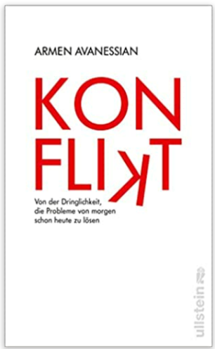
中文书名：《冲突》
英文书名：Conflict
德文书名：Konflikt
作 者：Armen Avanessian
出 版 社：Ullstein
代理公司：ANA/ Susan Xia
页 数：400页
出版时间：2022年10月
代理地区：中国大陆、台湾
审读资料：电子稿
类 型：大众社科

内容简介：

这个时代的特点是面临着威胁社会秩序和压垮我们的全新挑战。几乎所有领域都充满了冲突：两性和代际之间，不同文明和文化之间，当然，还有我们内心的矛盾。同时，抑制冲突的趋势甚至超出了“过滤气泡”和“取消文化”。此外，未来的冲突已经塑造了现在，以时间和指数的方式向我们奔来。

阿尔门·阿文森首次用科学的方式来构建这些动态。他分析了现状，揭穿了以失败告终的避免冲突的策略，回顾了过去，并讨论了关于这一主题的开创性思想，从康德的自相矛盾到社会学的发展，再到唐娜·哈拉韦的“与麻烦同在”。此外，他还制定了应对这些挑战的具体方案，同时重点关注即将到来的问题：我们必须从未来看现在，因为只有我们准备好面对当今的冲突，才会有明天。

一位拥有广泛学术网络的国际知名哲学家对全球化世界的挑战提出的全新看法。

作者简介：
阿尔门·阿文森（Armen Avanessian） 是哲学家，文学学者和政治理论家。他曾在纽伦堡，汉堡，哥本哈根和巴黎等多所艺术学院和大学担任客座教授。2017年至2021年，他在柏林指导了备受欢迎的系列活动“阿尔门·阿文森与敌人”。2021年8月起，他在德国腓特烈港的泽佩林大学担任媒体理论学教授。

谢谢您的阅读！
请将反馈信息发至：夏蕊（Susan Xia）
安德鲁·纳伯格联合国际有限公司北京代表处
北京市海淀区中关村大街甲59号中国人民大学文化大厦1705室
邮编：100872
电话：13581679124
传真：010-82504200
Email：susan@nurnberg.com.cn
网址：http://www.nurnberg.com.cn
微博：http://weibo.com/nurnberg
豆瓣小站：http://site.douban.com/110577/

